Software Requirements Specification

for

Clovet
Version 1.0 approved
Prepared by
- Matthew Fitch Aurick
- Jayson Prasada Siswoyo
- Evan Chastya Pahan
Bina Nusantara University
25th February 2026
Table of Contents
Table of Contents ii
Revision History ii
1. Introduction 1
1.1 Purpose 1
1.2 Document Conventions 1
1.3 Intended Audience and Reading Suggestions 2
1.4 Product Scope 3
1.5 References 3
2. Overall Description 3
2.1 Product Perspective 3
2.2 Product Functions 4
2.3 User Classes and Characteristics 4
2.4 Operating Environment 5
2.5 Design and Implementation Constraints 5
2.6 User Documentation 5
2.7 Assumptions and Dependencies 5
3. External Interface Requirements 6
3.1 User Interfaces 6
3.2 Hardware Interfaces 6
3.3 Software Interfaces 7
3.4 Communications Interfaces 7
4. System Features 4
4.1 System Feature 1 4
4.2 System Feature 2 (and so on) 4
5. Other Nonfunctional Requirements 4
5.1 Performance Requirements 4
5.2 Safety Requirements 5
5.3 Security Requirements 5
5.4 Software Quality Attributes 5
5.5 Business Rules 5
6. Other Requirements 5
Appendix A: Glossary 5
Appendix B: Analysis Models 5
Appendix C: To Be Determined List 6

Revision History
Name | Date | Reason For Changes | Version
Kelompok 9 | 28/02/2026 | Menambahkan bab 1 | 1.0
Jayson | 21/04/2026 | Menambahkan bab 2 dan bab 3 | 1.1
Matthew | 21/04/2026 | Mengecek dan memperbaiki bab 2 dan 3, serta menambahkan link prototype | 1.2
Evan | 21/04/2026 | Menambahkan unified modeling language | 1.3
Matthew | 29/04/2026 | Menambahkan screen print dari figma dan deskripsinya | 1.4
Matthew | 14/05/2026 | Update UI/UX format specification & SW/HW requirements table | 1.5
Evan | 20/05/2026 | Menambahkan bab 4 | 1.6

Introduction

Purpose
Dokumen Software Requirements Specification (SRS) ini disusun untuk mendefinisikan secara rinci kebutuhan perangkat lunak dari aplikasi marketplace fashion bernama Clovet yang berbasis autentikasi yang akan dirancang menjadi sebuah aplikasi. Aplikasi ini akan dirancang sebagai platform jual beli pakaian yang mengutamakan keamanan transaksi, keaslian produk, dan pengalaman pengguna yang optimal.
Dengan soste, escrow dan proses verifikasi keaslian produk sebelum diterima oleh pembeli, yang akan meminimalkan risiko barang palsu dan meningkatkan kepercayaan antar pengguna.

Perancangan sistem dalam dokumen ini mencakup kebutuhan fungsional seperti manajemen akun, pengelolaan produk, sistem pencarian, proses transaksi dan pembayaran, autentikasi produk, pelacakan pengiriman, serta sistem rating dan ulasan. Untuk kebutuhan non-fungsional seperti keamanan data, performa sistem, stabilitas, dan kemudahan pengguna akan dilakukan sebagai bagian dari spesifikasi pengembangan aplikasi.

Aplikasi dirancang dengan pendekatan berbasis teknologi data, dan kemungkinan penerapan Natural Language Processing (NLP) untuk membantu klasifikasi otomatis produk berdasarkan deskripsi. Pendekatan Ini didukung oleh berbagai studi pada bidang marketplace fashion yang menyatakan penerapan teknik pemrosesan bahasa alami dapat meningkatkan ketepatan klasifikasi produk serta efisiensi pencarian pengguna.

Dengan adanya spesifikasi ini. proses pengembangan sistem diharapkan berjalan secara terstruktur, konsisten, dan terarah sesuai dengan ruang lingkup yang ditetapkan.

Document Conventions
1.2.1 Requirement Prioritization (MoSCoW)

Setiap kebutuhan fungsional dan non-fungsional diberikan tingkat prioritas berdasarkan metode MoSCoW:
- M (Must Have): Kebutuhan kritis yang membentuk Minimum Viable Product (MVP).
- S (Should Have): Fitur prioritas tinggi yang penting namun tidak vital untuk peluncuran awal.
- C (Could Have): Fitur yang diinginkan untuk meningkatkan pengalaman pengguna, namun dapat ditiadakan jika waktu pengerjaan terbatas.
1.2.2 Text Formatting and Styles
Untuk membedakan antara komponen sistem dan tindakan pengguna, konvensi tipografi berikut diterapkan:
- Bold: Digunakan untuk elemen User-Interface (UI), tombol, dan nama layar
- Italic: Digunakan untuk peran pengguna atau aktor.

Intended Audience and Reading Suggestions
Dokumen ini ditujukan bagi seluruh pihak yang terlibat dalam proses pengembangan dan pengelolaan aplikasi marketplace fashion. Pihak-pihak tersebut meliputi:
- Pemilik Produk (Product Owner): Sebagai pemilik produk, dokumen ini dibuat untuk memverifikasi sistem yang dibuat sudah sesuai dengan kebutuhan dan ekspektasi bisnis yang diberikan, yaitu membuat sebuah marketplace untuk pakaian.
Product Owner disarankan untuk membaca:
  - Bab 1.1 Purpose, 1.4 Product Scope, dan 2.2 Product Function untuk memastikan aplikasi yang dibuat sudah sesuai dengan visi yang diberikan.
  - Bab 2.3 User Classes and Characteristics untuk memastikan target pasar sudah sesuai.
  - Bab 4 System Features untuk memvalidasi fungsi-fungsi utama yang dibuat sudah sesuai dengan kebutuhan pengguna
  - Bab 5.5 Business Rules untuk mengecek logika bisnis yang terjadi.
- Manajer Proyek (Project Manager): Berperan untuk mengatur keberlangsungan proyek; hal ini mencakup mencari tau ruang lingkup, menetapkan target-target pencapaian selama pengerjaan, serta hasil akhir yang harus diserahkan.
Project Manager disarankan untuk membaca:
  - Bab 1.4 Product Scope untuk menetapkan batasan yang diperlukan.
  - Bab 2.7 Assumptions and Dependencies agar bisa merancang pembagian sumber daya serta memperhitungkan risiko yang terjadi
  - Bab 4 System Features untuk menetapkan target-target pencapaian serta merencanakan sprint.
- Tim Penjaminan Mutu (Quality Assurance): Berperan untuk mengembangkan skenario pengujian dan strategi pengujian berdasarkan sistem yang sudah dibuat.
Quality Assurance Team disarankan untuk membaca:
  - Bab 3 External Interface Requirements dan 4 System Features untuk memahami bagaimana seharusnya sistem berperilaku, serta mengidentifikasi batas-batas pengujian fungsional.
  - Bab 5 Other Nonfunctional Requirements khususnya pada bagian performance, safety, dan security agar bisa merancang pengujian beban, penetrasi, dan kepatuhan.
- Tim Pengembang (Development): Sebagai pembuat utama aplikasi agar dapat memahami fitur, logika, dan batasan yang diperlukan untuk membangun aplikasi
Walaupun seluruh dokumen relevan, Development Team disarankan untuk lebih fokus pada bagian:
  - Bab 2.4 Operating Environment dan 2.5 Design and Implementation Constraints untuk memastikan keselarasan teknis
  - Bab 3 External Interface Requirements untuk integrasi API dan perangkat keras
  - Bab 4 System Features untuk logika inti aplikasi

Product Scope
Aplikasi yang dikembangkan adalah platform marketplace fashion digital yang mengintegrasikan transaksi aman antara penjual dan pembeli. Fokus utama platform ini adalah produk fashion kategori premium melalui mekanisme pengamanan escrow dan Product Authentication.
1.4.1 Fitur dalam Cakupan (In-Scope):
- Sistem Transaksi Terproteksi: Implementasi akun escrow untuk menahan dana hingga produk terverifikasi.
- Alur Verifikasi Pihak Ketiga: Produk wajib melalui proses inspeksi fisik/digital oleh platform sebelum diteruskan ke pembeli.
- Smart-Listing Management: Penggunaan teknologi klasifikasi otomatis (NLP) untuk pengkategorian produk berdasarkan deskripsi teks.
- Fitur Marketplace Standar: Manajemen akun, sistem pencarian/filter, pelacakan pengiriman (real-time tracking), serta sistem rating dan ulasan.
1.4.2 Batasan Produk (Out-of-Scope):
- Sistem tidak melayani transaksi di luar kategori fashion.
- Sistem tidak mendukung metode Cash-On-Delivery (COD) untuk menjaga integritas sistem escrow.

References
IEEE Std 830-1998, IEEE Recommended Practice for Software Requirements Specifications.
Kick Avenue: https://www.kickavenue.com/

Overall Description

Product Perspective
Aplikasi Clovet adalah produk perangkat lunak mandiri (self-contained product) yang berfungsi sebagai platform marketplace fashion web khusus kategori premium. Sistem ini dirancang untuk mengatasi masalah kepercayaan dalam transaksi barang mewah daring dengan mengintegrasikan payment gateway untuk sistem escrow, API jasa ekspedisi untuk pelacakan, dan infrastruktur cloud untuk pemrosesan NLP.

Product Functions
Fungsi utama dari aplikasi Clovet dikelompokkan sebagai berikut:
- Manajemen Pengguna: Registrasi, autentikasi akun, dan pengelolaan profil melalui peramban.
- Manajemen Katalog (Smart-Listing): Pengunggahan produk oleh penjual dengan fitur Analyze with AI berbasis NLP untuk klasifikasi otomatis.
- Pencarian & Filtrasi: Menemukan produk berdasarkan merek, ukuran, kondisi, dan rentang harga melalui antarmuka web yang responsif.
- Sistem Transaksi & Escrow: Penahanan dana oleh sistem hingga produk lolos verifikasi, yang diinformasikan secara visual pada halaman checkout.
- Autentikasi Produk: Alur kerja pemeriksaan keaslian melalui portal khusus verifikator.
- Logistik & Pelacakan: Pelacakan status pengiriman secara real-time yang terintegrasi di dalam dashboard pengguna.
- Ulasan & Rating: Sistem umpan balik untuk membangun reputasi setelah transaksi selesai.

User Classes and Characteristics
Terdapat tiga kelas pengguna utama dalam sistem Clovet:

Kelas Pengguna | Karakteristik | Hak Akses
Buyer (Pembeli) | Pengguna umum yang mencari pakaian fashion premium melalui browser. | Mencari produk, melakukan pembelian dengan sistem escrow, melacak pengiriman, dan memberikan ulasan.
Seller (Penjual) | Individu/toko yang menjual barang fashion premium. | Mengakses Dashboard Penjual, mengunggah produk dengan bantuan NLP, memantau grafik penjualan, dan menarik saldo.
Expert Verifier | Staf internal Clovet dengan pengetahuan ahli di bidang fashion. Bertanggung jawab atas integritas marketplace. | Mengelola antrean verifikasi, melakukan inspeksi fisik/digital, menentukan keaslian barang, dan memperbarui status pengiriman.

Operating Environment
Aplikasi ini akan beroperasi pada lingkungan berikut:
- Sisi Klien: Peramban web modern (Google Chrome, Mozilla Firefox, Safari, Edge) pada sistem operasi desktop (Windows, macOS, Linux).
- Sisi Server: Server berbasis cloud (AWS/GCP) dengan database relasional PostgreSQL.
- Komponen Pendukung: Environment Python/Node.js untuk menjalankan model klasifikasi NLP.
Tabel Spesifikasi SW dan HW
Kat. | Komponen | Spec Minimum | Spec Optimum / Rekomendasi | Current (Developer)
SW | Operating System | Windows 10 (64-bit) | Windows 11 / macOS Monterey | Windows 11 (64-bit)
SW | IDE / Tools | VS Code, Node.js v18 | VS Code, Node.js v20+ | VS Code, Node v20.11
SW | Browser | Chrome v100+, Firefox v100+, Safari v15+, Edge v100+ | Chrome v120+, Firefox v120+, Safari v17+, Edge v120+ (Stable) | Chrome v124
SW | Runtime, Framework, dan database | Node.js 18 LTS, Python 3.9, PostgreSQL 14 | Node.js 20 LTS, Python 3.11, PostgreSQL 16 | Node.js 20 LTS, Python 3.11, PostgreSQL 16
HW | Processor | Intel Core i3 / Ryzen 3 | Intel Core i5 / Ryzen 5+ | Intel core ultra 7
HW | RAM | 4 GB | 8 GB – 16 GB | 16 GB RAM
HW | Storage | 10 GB Free Space | 50 GB SSD | 50 GB SSD
HW | Network | Koneksi stabil 256 kbps | Fiber 50 Mbps+ | Koneksi 20 Mbps

Tabel Lingkungan Deployment dan Target Pengguna

Environment | Target Pengguna | Platform / Access | Keterangan
Development | Developer (Internal) | Local machine + GitHub | Lingkungan lokal, sandbox API (Midtrans test, RajaOngkir sandbox)
Staging / Testing | QA Team & UAT Testers | Cloud server non-production | Unit test, Integration test, UAT; data dummy;
Production / Preview | End User: Buyer, Seller, Verifier | Custom Domain on Cloud | Dapat diakses via domain publik dengan HTTPS, data real

Design and Implementation Constraints
- Keamanan Transaksi: Implementasi standar keamanan data sesuai regulasi payment gateway dan enkripsi HTTPS.
- Teknologi NLP: Model harus dioptimalkan untuk performa web agar proses "Analyze with AI" tidak menyebabkan latency tinggi bagi penjual.
- Responsive Web Design: Antarmuka harus dapat menyesuaikan tata letak (seperti sidebar dan grid produk) pada berbagai resolusi monitor.

User Documentation
Komponen dokumentasi yang akan disediakan meliputi:
- User Guide (In-App): Panduan interaktif (Walkthrough) saat pengguna pertama kali mengakses dashboard web.
- FAQ & Help Center: Halaman bantuan yang dapat diakses melalui footer web untuk menjelaskan mekanisme escrow dan prosedur verifikasi.
- Admin/Expert Manual: Dokumentasi teknis berbasis web bagi verifikator untuk mengoperasikan portal kurasi dan manajemen sistem.

Assumptions and Dependencies
- Asumsi:
  - Pengguna memiliki peramban web modern yang mendukung JavaScript dan enkripsi HTTPS.
  - Tersedianya tim Expert Verifier internal yang kompeten untuk melakukan verifikasi di gudang pusat.
- Ketergantungan:
  - Pihak Ketiga (Logistik): Ketersediaan API dari pihak ekspedisi untuk sinkronisasi nomor resi dan pelacakan real-time di web.
  - Pihak Ketiga (Finansial): Stabilitas layanan payment gateway (Midtrans/Xendit) untuk menjamin keamanan dana di akun escrow.
  - Infrastruktur Cloud: Ketergantungan pada layanan server (AWS/GCP) agar model NLP tetap dapat diakses oleh banyak penjual secara bersamaan.

External Interface Requirements

User Interfaces
Antarmuka pengguna Clovet dirancang dengan estetika minimalis dan mewah (premium feel) sesuai dengan kategori produk fashion yang ditawarkan.
- GUI Standards: Mengikuti standar desain web modern dan Responsive Web Design untuk memastikan pengalaman navigasi yang intuitif di berbagai peramban desktop.
- Element Global:
  - Sidebar Navigation: Terdiri dari menu utama seperti Dashboard, Products, Orders, dan Finance (khusus untuk Seller dan Verifier).
  - Top Navigation Bar: Menampilkan logo Clovet, bar pencarian produk, kategori cepat (Tops, Outerwears, dll), serta akses profil pengguna.
  - Standard Buttons: Tombol aksi utama seperti Pay Rp160.000, Analyze with AI, atau Mark as Authentic menggunakan warna kontras (Dark Olive Green) yang konsisten.
- Screen Layout Constraints: Desain bersifat responsif untuk berbagai resolusi monitor desktop, mulai dari rasio 16:9 hingga 21:9.
- Error Messaging: Pesan kesalahan ditampilkan dalam bentuk snackbars atau kotak dialog informatif (misalnya: "Format gambar tidak didukung").
Format Input Field untuk halaman registrasi dan profil
Field Name | Type | Placeholder / Format | Validation Rules | Keterangan Tambahan
Username | Text | e.g. clovet_user | Alphanumeric, min 4 – maks 20 karakter, tanpa spasi, unik | Identitas publik digunakan di profil & ulasan
First Name | Text | First name | Hanya huruf & spasi, maks 50 karakter | Nama depan pengguna
Last Name | Text | Last name | Hanya huruf & spasi, maks 50 karakter; opsional | Nama belakang, boleh kosong
Email | Email | example@mail.com | Format valid: nama@domain.com, unik di sistem | Digunakan untuk login, notifikasi & OTP
Password | Password | Min 8 karakter | Min 8 karakter, mengandung huruf besar, angka, dan simbol | Disimpan sbg hash (bcrypt), tidak pernah plain text
Phone | Number | 0812XXXXXXXX | Hanya numerik; 10–13 digit, format Indonesia (+62xxx) | Digunakan untuk OTP & notifikasi

Hardware Interfaces
Sebagai aplikasi web, Clovet berinteraksi dengan perangkat keras komputer melalui antarmuka standar peramban:
- Camera & File Interface: Digunakan oleh Seller untuk mengunggah foto produk melalui File API atau akses Webcam jika diperlukan untuk dokumentasi instan.
- Security Hardware: Mendukung penggunaan Web Authentication (WebAuthn) atau Two-Factor Authentication sebagai lapis keamanan tambahan saat melakukan penarikan dana dari sistem escrow.
- Network Interface: Memerlukan modul WiFi atau konektivitas LAN dengan akses internet stabil untuk berkomunikasi dengan server.

Software Interfaces
Clovet bergantung pada beberapa komponen perangkat lunak eksternal dan API untuk menjalankan operasinya:
- Database: PostgreSQL (Versi 14+) untuk penyimpanan data relasional akun pengguna, riwayat transaksi, dan metadata produk.
- Payment Gateway API (e.g., Midtrans/Xendit): Mengelola notifikasi status pembayaran dan proses pencairan dana (disbursement) dari akun escrow.
- Logistics API (e.g., RajaOngkir/Shipper): Menyediakan data tarif ongkos kirim dan status pelacakan kurir secara real-time.
- NLP Framework (e.g., Hugging Face): Library di sisi server untuk mengklasifikasikan kategori produk secara otomatis berdasarkan deskripsi teks.
- Operating Systems: Mendukung sistem operasi desktop seperti Windows 10/11, macOS, dan Linux melalui peramban web modern.

Communications Interfaces
Standar komunikasi yang diperlukan untuk menjamin keamanan dan kecepatan transfer data:
- HTTP/HTTPS: Seluruh komunikasi wajib menggunakan protokol HTTPS (TLS 1.2+) untuk enkripsi data.
- RESTful API: Arsitektur utama pertukaran data dengan format pesan berbasis JSON.
- Web Notifications: Menggunakan Web Push API untuk mengirimkan pembaruan status transaksi ke peramban pengguna.
- E-mail (SMTP): Digunakan untuk pengiriman bukti invoice, verifikasi OTP, dan laporan transaksi kepada pengguna.
- Data Transfer Rate: Sistem dioptimalkan untuk tetap berfungsi pada kecepatan koneksi minimal 256 kbps, namun memerlukan koneksi lebih cepat untuk unggah foto produk beresolusi tinggi.

System Features
Sub-bab ini menguraikan fungsionalitas utama dari platform Clovet. Sesuai dengan batasan In-Scope yang didefinisikan sebelumnya, fitur utama berfokus pada integrasi keamanan transaksi, verifikasi keaslian barang mewah, pemrosesan pemetaan kategori berbasis AI (NLP), serta fleksibilitas pengelolaan toko oleh Seller.

Escrow-Protected Transaction System
4.1.1 Description and Priority
This feature ensures financial security for both buyers and sellers by holding funds in a temporary "Escrow" state. Funds are only moved to the seller's "Liquid Balance" once the product is verified and the transaction is marked as completed.
Priority: High.
4.1.2 Stimulus/Response Sequences
Stimulus: Buyer completes the payment process at checkout.
Response: System records the transaction and adds the amount to the seller's "Pending Valuation."
Stimulus: Verifier marks the product as "Authentic" and "Shipped."
Response: System updates the order status and moves the funds from "Pending Valuation" to "Liquid Balance."
4.1.3 Functional Requirements
REQ-1: The system shall distinguish between "Liquid Balance" (withdrawable) and "Pending Valuation" (escrow).
REQ-2: Funds from orders with status 'PAID' or 'SHIPPED' must stay in the Pending Valuation.
REQ-3: Only orders with status 'COMPLETED' shall contribute to the withdrawable Liquid Balance.

Seller Financial Extraction (Withdrawal)
4.2.1 Description and Priority
Allows sellers to withdraw their earned "Liquid Balance" to a specified bank account. This requires strict validation of fields and balance availability.
Priority: High.
4.2.2 Stimulus/Response Sequences
Stimulus: Seller navigates to the Finance tab and clicks "Extract Funds."
Response: System displays a form requesting Amount, Bank Name, and Account Number.
Stimulus: Seller clicks "Confirm Secure Extraction."
Response: System validates data, checks for sufficient balance, records the extraction in the ledger, and decrements the balance.
4.2.3 Functional Requirements
REQ-4: All extraction fields (Amount, Bank, Account Number) are mandatory.
REQ-5: The system shall prevent extractions that exceed the current Liquid Balance.
REQ-6: Successful extractions must be logged in the ledger_history with a 'PROCESSED' status.

Intelligent Product Listing (Smart-Listing)
4.3.1 Description and Priority
Assists sellers in listing products by using NLP to automatically suggest categories based on the product description.
Priority: Medium.
4.3.2 Stimulus/Response Sequences
Stimulus: Seller enters product title and description.
Response: System processes the text and suggests the most relevant category (e.g., Tops, Shoes).
4.3.3 Functional Requirements
REQ-7: The system shall provide an "Analyze with AI" button for automatic categorization.
REQ-8: Sellers must be able to manually override the AI-suggested category.

Authentication and Access Control
4.4.1 Description and Priority
Ensures that sensitive actions like checkout and financial management are restricted to authenticated users.
Priority: High.
4.4.2 Stimulus/Response Sequences
Stimulus: Guest user attempts to click "Buy Now" or "Checkout."
Response: System redirects the user to the Login page.
Stimulus: Authenticated user navigates to a dashboard.
Response: System displays data specific to the user's role (Seller, Buyer, or Verifier).
4.4.3 Functional Requirements
REQ-9: The system shall prevent unauthenticated users (Guests) from accessing the Checkout page.
REQ-10: Role-based access control (RBAC) must be enforced for Seller and Verifier dashboards.

Other Nonfunctional Requirements

Performance Requirements
<If there are performance requirements for the product under various circumstances, state them here and explain their rationale, to help the developers understand the intent and make suitable design choices. Specify the timing relationships for real time systems. Make such requirements as specific as possible. You may need to state performance requirements for individual functional requirements or features.>

Safety Requirements
<Specify those requirements that are concerned with possible loss, damage, or harm that could result from the use of the product. Define any safeguards or actions that must be taken, as well as actions that must be prevented. Refer to any external policies or regulations that state safety issues that affect the product’s design or use. Define any safety certifications that must be satisfied.>

Security Requirements
<Specify any requirements regarding security or privacy issues surrounding use of the product or protection of the data used or created by the product. Define any user identity authentication requirements. Refer to any external policies or regulations containing security issues that affect the product. Define any security or privacy certifications that must be satisfied.>

Software Quality Attributes
<Specify any additional quality characteristics for the product that will be important to either the customers or the developers. Some to consider are: adaptability, availability, correctness, flexibility, interoperability, maintainability, portability, reliability, reusability, robustness, testability, and usability. Write these to be specific, quantitative, and verifiable when possible. At the least, clarify the relative preferences for various attributes, such as ease of use over ease of learning.>

Business Rules
<List any operating principles about the product, such as which individuals or roles can perform which functions under specific circumstances. These are not functional requirements in themselves, but they may imply certain functional requirements to enforce the rules.>

Other Requirements
<Define any other requirements not covered elsewhere in the SRS. This might include database requirements, internationalization requirements, legal requirements, reuse objectives for the project, and so on. Add any new sections that are pertinent to the project.>
Appendix A: Glossary
<Define all the terms necessary to properly interpret the SRS, including acronyms and abbreviations. You may wish to build a separate glossary that spans multiple projects or the entire organization, and just include terms specific to a single project in each SRS.>
Appendix B: Analysis Models
<Optionally, include any pertinent analysis models, such as data flow diagrams, class diagrams, state-transition diagrams, or entity-relationship diagrams.>
Appendix C: To Be Determined List
<Collect a numbered list of the TBD (to be determined) references that remain in the SRS so they can be tracked to closure.>

Unified Modeling Languages
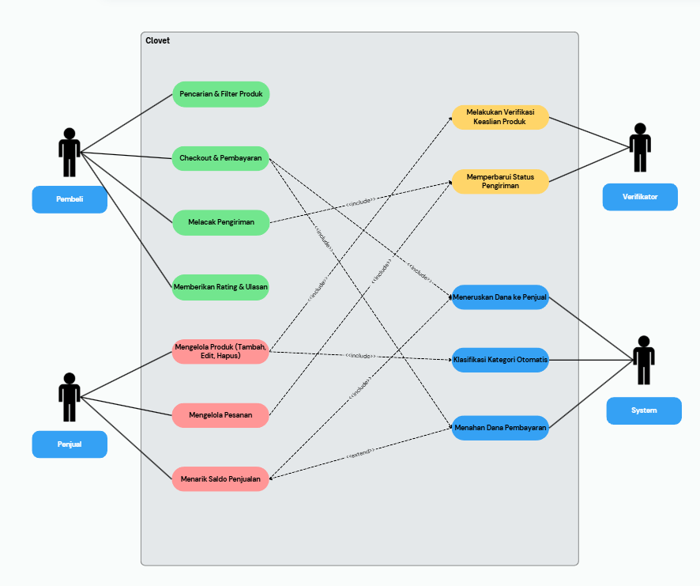
7.1Use Case Diagram

7.2 Class Diagram
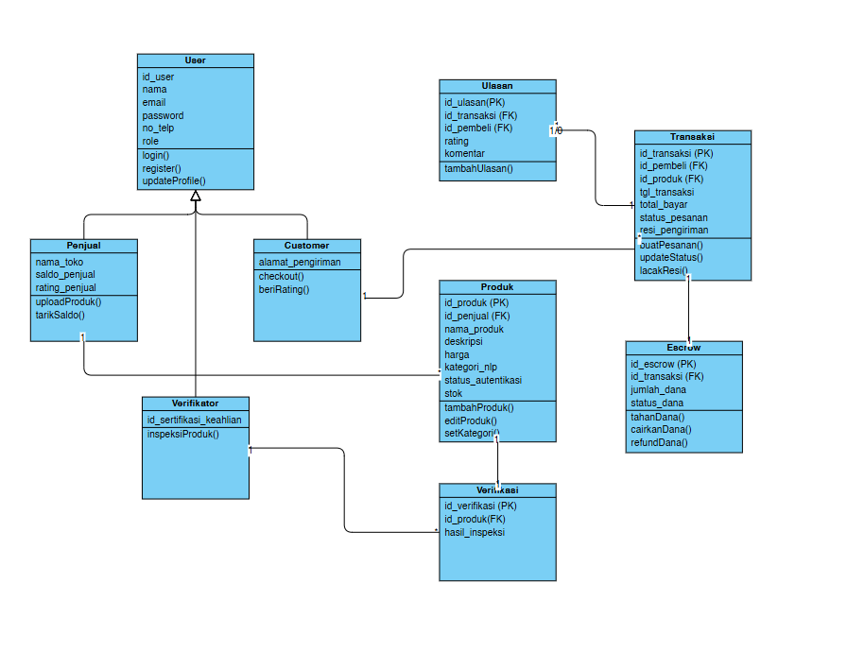

7.2 Use Case Description

UC-1: Pencarian & Filter Produk
Description | Proses di mana pembeli mencari dan menyaring produk pakaian premium yang tersedia di platform Clovet.
Actors | Pembeli, Sistem
Preconditions | Pembeli membuka aplikasi dan sistem menampilkan beranda atau halaman pencarian.
Post Conditions | Sistem menampilkan daftar produk yang sesuai dengan kriteria pencarian atau filter yang dipilih pembeli.
Trigger | Pembeli memasukkan kata kunci di kolom pencarian atau memilih filter (seperti kategori, rentang harga, atau merek).

UC-2: Checkout & Pembayaran
Description | Proses pembeli melakukan pembelian produk, di mana uang akan ditahan sementara oleh sistem escrow demi keamanan.
Actors | Pembeli, Sistem
Preconditions | Pembeli sudah login, memiliki produk di keranjang, dan stok produk tersebut masih tersedia.
Post Conditions | Sistem menampilkan daftar produk yang sesuai dengan kriteria pencarian atau filter yang dipilih pembeli.
Trigger | Pesanan berhasil dibuat, uang pembeli ditahan oleh sistem escrow, dan status pesanan berubah menjadi "Sudah Dibayar".

UC-3: Mengelola Produk (Tambah Produk & NLP)
Description | Proses penjual menambahkan produk baru ke platform, di mana sistem otomatis mengklasifikasikan kategori berdasarkan deskripsi menggunakan NLP.
Actors | Penjual, Sistem Clovet
Preconditions | Penjual sudah login dan akunnya terverifikasi sebagai akun toko/penjual.
Post Conditions | Produk baru tersimpan di database dengan kategori yang diisi otomatis, dan status produk menjadi "Pending" (menunggu verifikasi).
Trigger | Penjual menekan tombol "Simpan Produk" setelah mengisi form detail produk (nama, deskripsi, foto).

UC-4: Verifikasi Keaslian Produk
Description | Proses inspeksi fisik oleh tim ahli untuk memastikan pakaian premium yang dikirim penjual adalah asli (bukan barang tiruan).
Actors | Verifikator, Sistem
Preconditions | Barang fisik dari penjual telah tiba di Pusat Verifikasi Clovet dan pesanan berstatus "Dibayar".
Post Conditions | Status autentikasi produk berubah menjadi "Verified" (atau "Rejected" jika palsu), dan sistem membuat label pengiriman baru ke alamat pembeli.
Trigger | Verifikator menerima barang fisik dan memindai nomor pesanan untuk memulai inspeksi.

UC-5: Melacak Pengiriman
Description | Proses pembeli memantau status perjalanan barang mereka secara real-time dari pusat verifikasi ke alamat tujuan.
Actors | Pembeli, Sistem
Preconditions | Barang sudah lolos verifikasi dan diserahkan ke pihak kurir oleh Verifikator.
Post Conditions | Sistem menampilkan lokasi terkini dan riwayat perjalanan paket kepada pembeli.
Trigger | Pembeli menekan tombol "Lacak Pesanan" pada halaman riwayat transaksi.

UC-6: Menarik Saldo Penjualan
Description | Proses penjual menarik uang hasil penjualan yang telah dilepaskan dari escrow ke rekening bank pribadi mereka.
Actors | Penjual, Sistem
Preconditions | Transaksi telah selesai (pembeli sudah konfirmasi terima barang) dan dana di escrow sudah dicairkan ke saldo virtual penjual.
Post Conditions | Saldo virtual penjual menjadi nol (atau berkurang), dan uang berhasil ditransfer ke rekening bank asli penjual.
Trigger | Penjual menekan tombol "Tarik Saldo" dan mengonfirmasi nominal penarikan.

UC-7: Memberikan Rating & Ulasan
Description | Proses inspeksi fisik oleh tim ahli untuk memastikan pakaian premium yang dikirim penjual adalah asli (bukan barang tiruan).
Actors | Pembeli, Sistem
Preconditions | Status transaksi sudah berubah menjadi "Selesai" (barang telah diterima dengan baik oleh pembeli).
Post Conditions | Ulasan tersimpan di sistem, dapat dilihat di halaman produk, dan rating rata-rata toko diperbarui.
Trigger | Pembeli menekan tombol "Beri Ulasan" dan mengirimkan form penilaian.

7.3 Activity Diagram

7.3.1 Checkout & Pembayaran
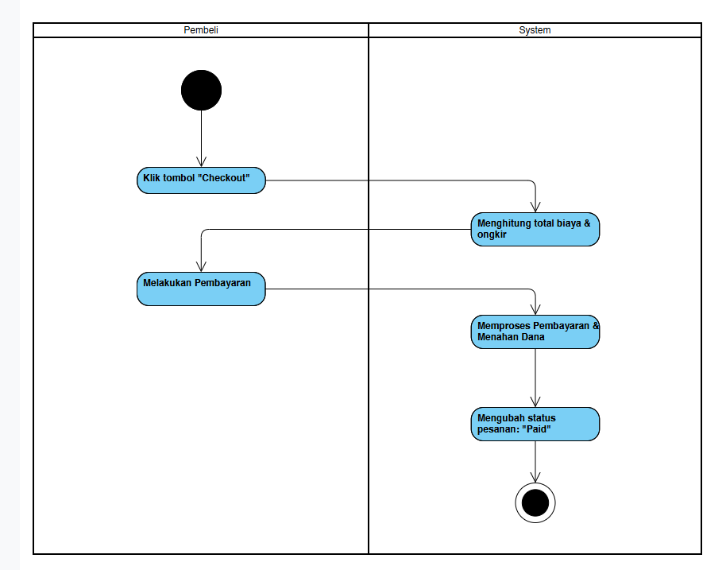

7.3.2 Mengelola Produk
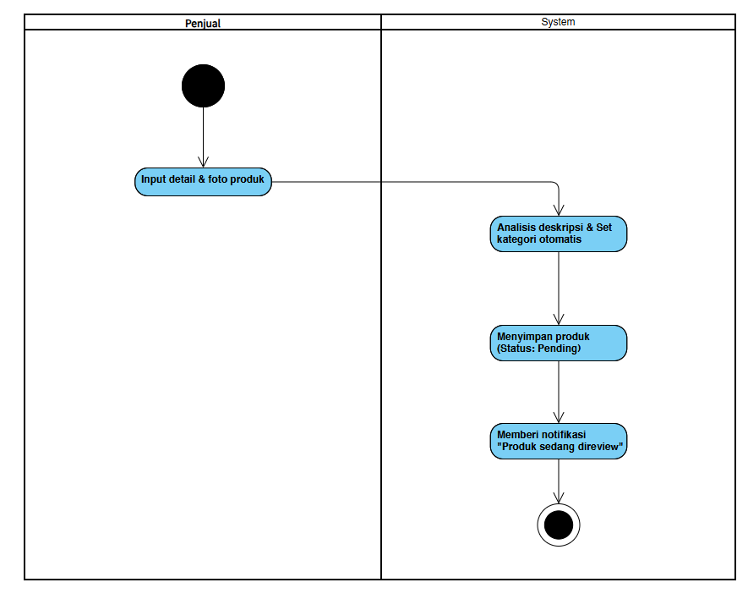

7.3.3 Verifikasi Keaslian Produk
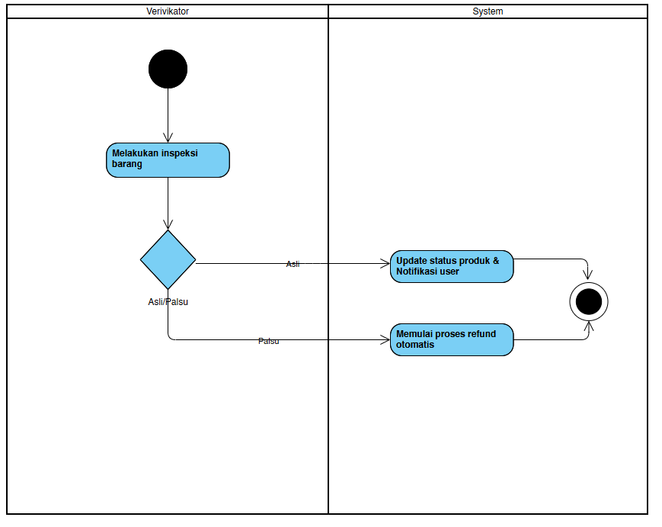

7.3.4 Melacak Pengiriman

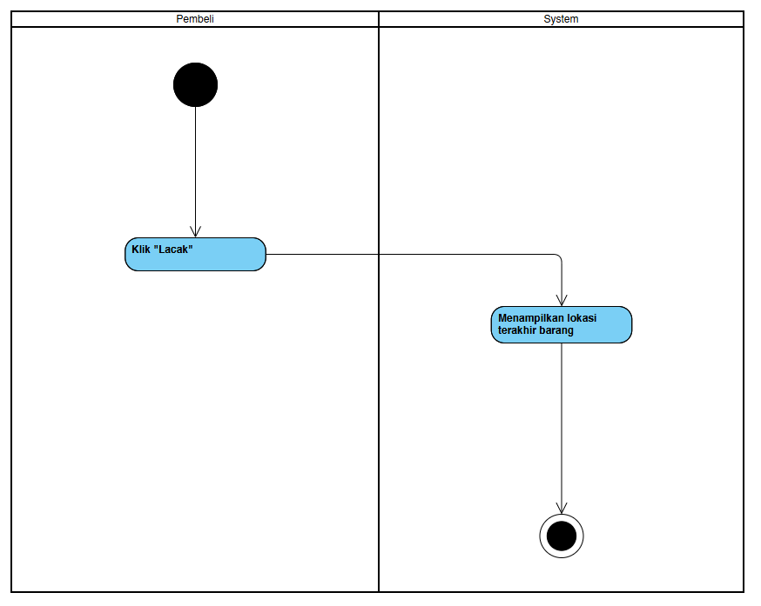

7.3.5 Menarik Saldo Penjualan
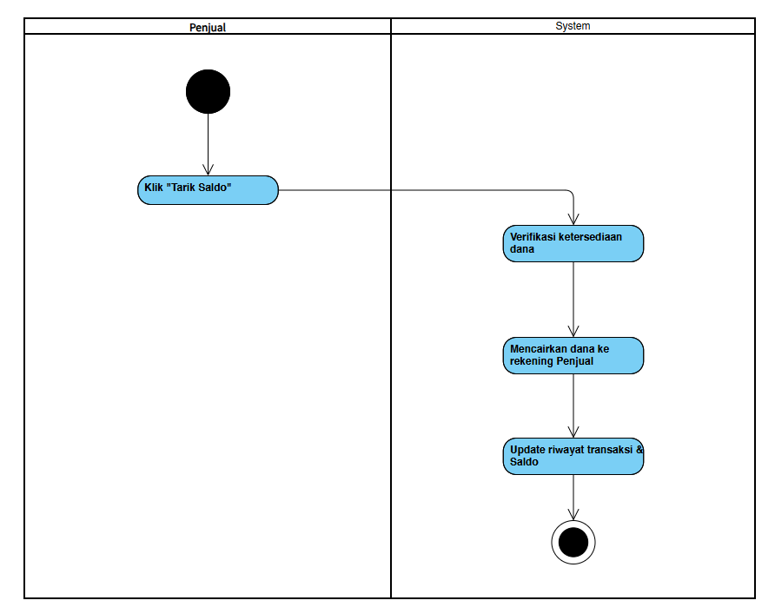

7.3.6 Memberikan Rating & Ulasan
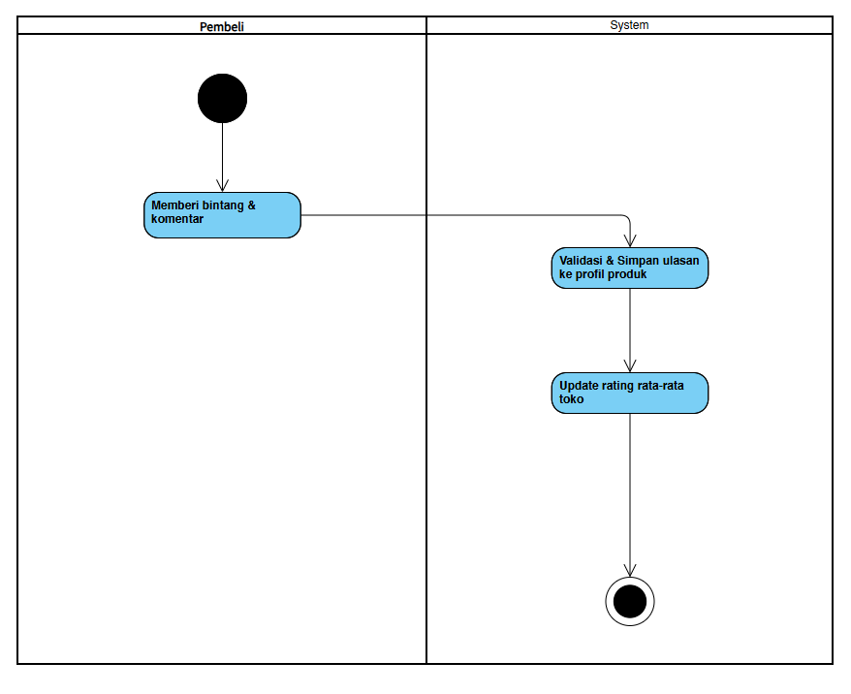

7.3.7 Mengelola Pesanan

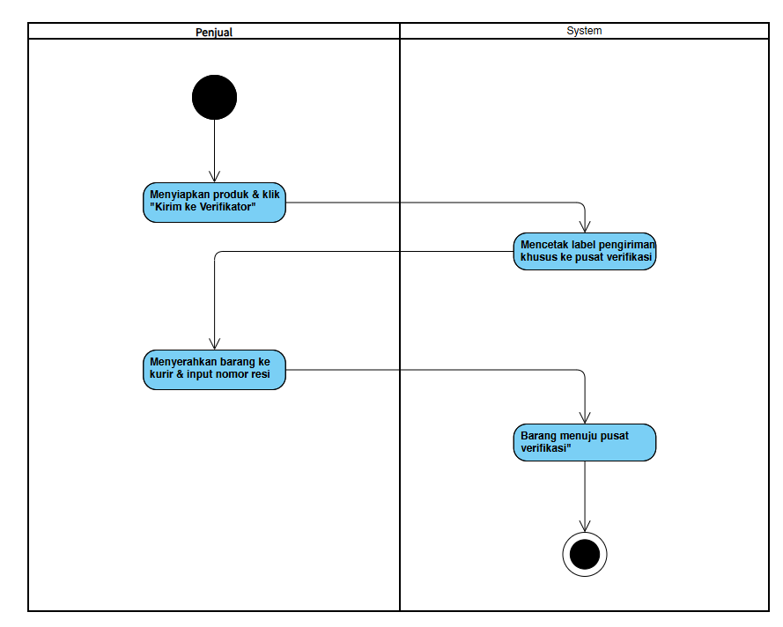

7.4 Sequence Diagram

7.4.1 Pendaftaran Produk dan Analisis NLP
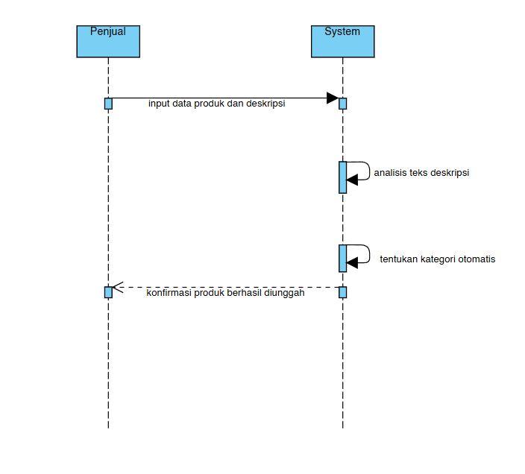

7.4.2 Checkout dan Penahanan Dana Escrow
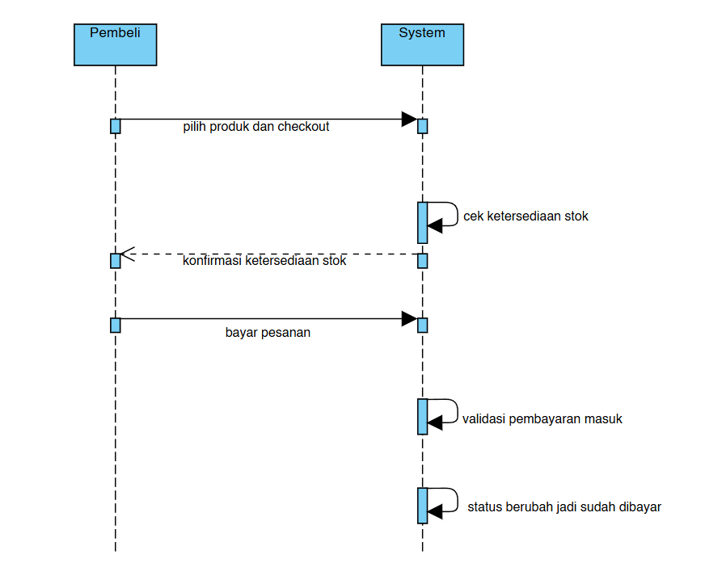

7.4.3 Verifikasi Barang dan Pengiriman
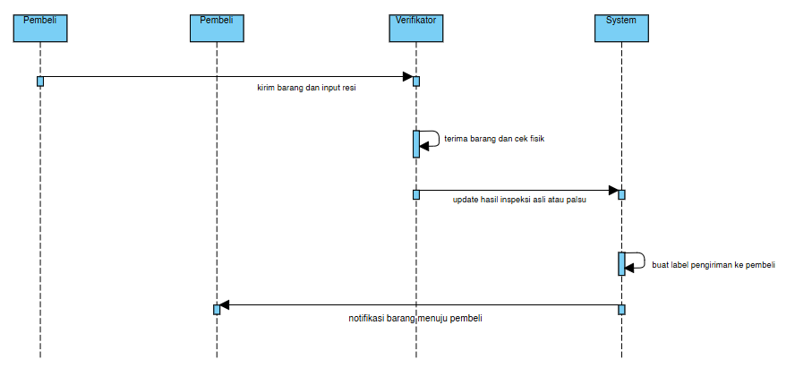

7.4.4 Penyelesaian Pesanan dan Pencairan Saldo
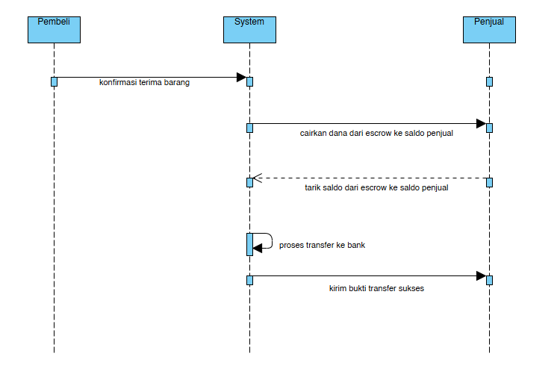

Prototype
Figma Desain: https://www.figma.com/design/EPFWIic0VIyVn6AXBucNv2/Clovet---design?node-id=0-1&t=MjeR0O0GAdUQxKZr-1
Figma Prototype: https://www.figma.com/proto/EPFWIic0VIyVn6AXBucNv2/Clovet---design?page-id=0%3A1&team_id=1362415616132526899&node-id=102-2874&starting-point-node-id=102%3A2874&scaling=contain&content-scaling=fixed&show-proto-sidebar=1&t=fDfSYmYiaQCFA4ew-1

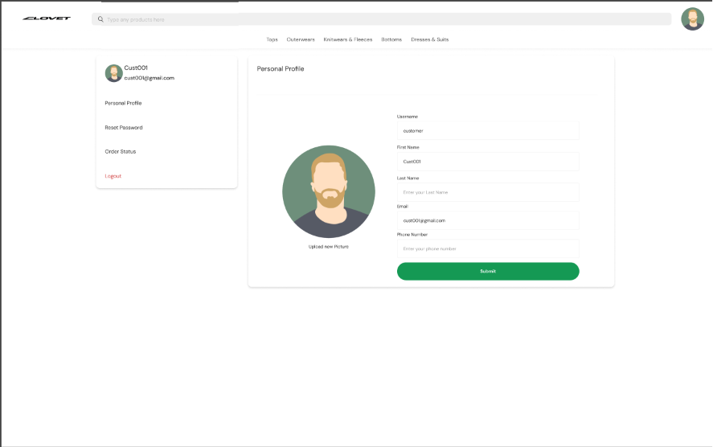
Halaman ini berfungsi sebagai dasbor utama bagi pengguna untuk melihat, mengelola, dan memperbarui informasi identitas pribadi mereka di dalam platform Clovet.
1. Data yang Ditampilkan:
• Profil Singkat (Sidebar Kiri): Menampilkan Foto Profil, Nama Pengguna saat ini ("Cust001"), dan Alamat Email ("cust001@gmail.com").
• Navigasi Global: Header web yang berisi Logo Clovet, Kolom Pencarian, Menu Kategori Utama (Tops, Outerwears, Knitwears & Fleeces, Bottoms, Dresses & Suits), dan Ikon Profil kecil di sudut kanan atas.
• Menu Sidebar: Tautan navigasi akun yang terdiri dari Personal Profile (status aktif), Reset Password, Order Status, dan Logout.
2. Data yang Perlu Dimasukkan:
• Upload new Picture: Input untuk mengunggah atau mengganti foto profil (berupa file picker).
• First Name: Kolom teks untuk nama depan (terlihat sudah terisi data awal "Cust001").
• Last Name: Kolom teks untuk nama belakang (dengan placeholder "Enter your Last Name").
• Email: Kolom teks untuk alamat email (terlihat sudah terisi data awal "cust001@gmail.com").
• Phone Number: Kolom teks untuk nomor telepon (dengan placeholder "Enter your phone number").
3. Aturan Validasi:
• First Name & Last Name:
- Hanya menerima input alfabet (huruf) dan spasi.
- Batas maksimal karakter (50 karakter).
• Email:
- Harus memenuhi format email yang standar (mengandung karakter @ dan ekstensi domain yang valid, contoh: nama@domain.com).
• Phone Number:
- Hanya menerima input numerik (angka).
- Validasi panjang karakter (minimal 10 digit, maksimal 15 digit).
• Upload Picture:
- Format file harus berupa gambar (JPEG, JPG, atau PNG).
- Batas ukuran file maksimal (maksimal 5MB).
4. Interaksi dan Aksi:
• Tombol "Submit" (Hijau): Saat diklik, sistem akan memvalidasi semua input form. Jika lolos validasi, data akan disimpan ke database dan sistem memunculkan feedback visual (misal: pop up "Profile updated successfully"). Jika gagal, pesan error akan muncul di bawah kolom yang bermasalah.
• Tombol "Logout" (Merah): Memutus sesi pengguna dan mengarahkan kembali ke halaman utama (Homepage)

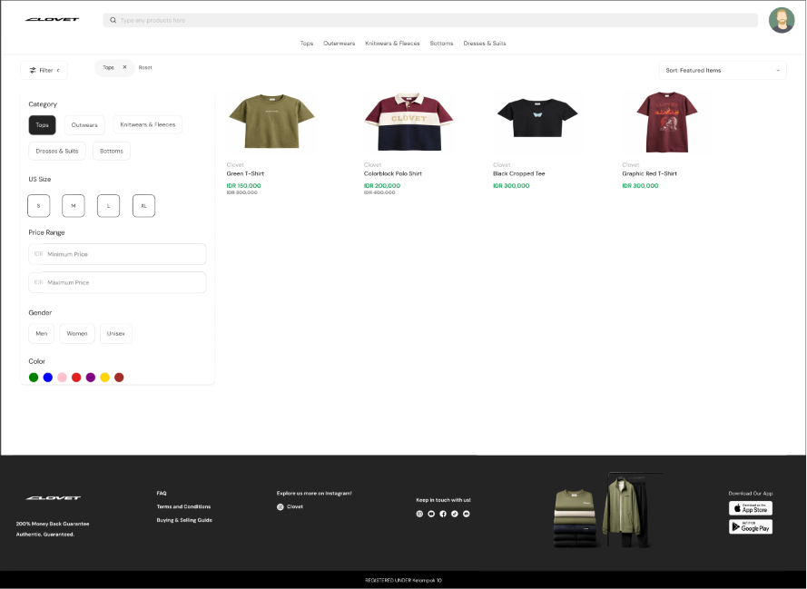
Halaman ini berfungsi sebagai etalase utama bagi pembeli untuk mencari, memfilter, mengurutkan, dan melihat daftar produk pakaian premium yang tersedia di platform Clovet.
1. Data yang Ditampilkan:
• Navigasi Global: Menampilkan Logo Clovet, kolom pencarian, kategori cepat (Tops, Outerwears, Knitwears & Fleeces, Bottoms, Dresses & Suits), dan ikon foto profil pengguna yang sedang login.
• Status Filter Aktif: Menampilkan informasi tag filter yang sedang digunakan (contoh di gambar: tag "Tops") beserta tombol "Reset".
• Daftar Produk: Menampilkan kartu produk secara berjejer. Setiap kartu memuat:
- Foto Produk.
- Merek Produk ("Clovet").
- Nama Produk (misal: "Green T-Shirt", "Colorblock Polo Shirt").
- Harga Diskon/Saat ini (teks tebal berwarna hijau, misal: "IDR 150,000").
- Harga Asli (teks coret berwarna abu-abu, misal: "IDR 300,000").
- Footer (Bagian Bawah): Menampilkan logo, klaim keamanan ("200% Money Back Guarantee", "Authentic. Guaranteed."), tautan operasional (FAQ, T&C, Guide), tautan media sosial Instagram, dan tautan unduh aplikasi.
2. Data yang Perlu Dimasukkan / Dipilih:
• Search Bar: Kolom input teks di area header untuk mencari produk berdasarkan nama atau kata kunci tertentu.
• Filter Category: Tombol pilihan untuk menyaring berdasarkan jenis pakaian (Tops, Outerwears, dll).
• Filter US Size: Tombol pilihan untuk menyaring ukuran pakaian (S, M, L, XL).
• Filter Price Range: Dua kolom input teks untuk batas harga, yaitu "Minimum Price" dan "Maximum Price".
• Filter Gender: Tombol pilihan target pengguna (Men, Women, Unisex).
• Filter Color: Pemilihan berdasarkan palet warna fisik produk (Hijau, Biru, Putih, Merah, Ungu, Kuning, Cokelat).
• Sort Dropdown: Menu dropdown di sudut kanan atas untuk mengurutkan tampilan grid (contoh saat ini: "Featured Items").
3. Aturan Validasi (Validation Rules):
• Price Range Input:
- Hanya menerima input karakter numerik (angka).
- Input "Minimum Price" secara logis tidak boleh lebih besar dari nilai "Maximum Price". Jika pengguna memasukkan nominal terbalik, sistem harus mereset atau memberikan peringatan.
• Search Bar:
- Menerima input alfanumerik.
4. Interaksi dan Aksi (Actions / Behaviors):
• Interaksi Filter: Saat pengguna mengklik salah satu tombol filter (contoh: "Tops"), tombol tersebut akan berubah warna (menjadi gelap/aktif). Halaman tidak perlu berpindah, melainkan grid produk di sebelah kanan akan dimuat ulang secara otomatis untuk hanya menampilkan produk "Tops".
• Menghapus Filter: Mengklik tanda silang ("X") pada tag filter "Tops" di atas, atau mengklik tombol "Reset", akan menghapus parameter pencarian dan mengembalikan grid produk ke tampilan semula (semua kategori).
• Interaksi Kartu Produk: Mengklik gambar atau area teks pada salah satu kartu produk (misal: "Green T-Shirt") akan memicu navigasi, mengarahkan pengguna ke halaman detail produk tersebut.
• Dropdown Pengurutan (Sorting): Memilih opsi pengurutan baru (misalnya "Price: Low to High") akan menyusun ulang susunan kartu produk di sebelah kanan tanpa menghapus filter (size, color, category) yang sedang aktif.

